Тема: Жители Антарктиды
Цель: ознакомление детей с животными Антарктиды, их внешним видом и средой обитания.
Задачи
Образовательные:
- обобщать и систематизировать знания о природе, позволяющие ориентироваться в окружающей среде;
- продолжать расширять представления детей о представителях животного мира;
- развивать связную речь, обогащать словарь.
Развивающие:
- активизировать внимание и память;
- развивать сообразительность, творческое воображение, умение самостоятельно решать поставленные задачи, общую и мелкую моторику;
- развивать логическое мышление и познавательный интерес в ходе выполнения заданий;
-формировать умения сравнивать, анализировать, делать обобщение.
Воспитательные:
- воспитывать стремление сохранять и оберегать природу;
- развивать культуру речевого общения
Предварительная работа: чтение художественной литературы по теме; индивидуальные и коллективные беседы; загадывание загадок; рассматривание иллюстраций и просмотр мультфильмов.
Методы и приемы:
- словесный (беседа, повторение и уточнение, подача нового материала, поощрение);
- наглядный (картинки с изображениями животных, объекты демонстрации);
- практический (дидактическая игра «Кто где живет: воздух, суша и вода», оформление стенда «Антарктида», физминутка).
Оборудование: картинки с животными Антарктиды, вырезанные раскраски животных, прищепки, стенд «Антарктида», глобус.
Методическая разработка рассчитана на детей подготовительной группы.

Воспитатель:
В Антарктиде холодно
И снежно круглый год.
Но не боится стужи
Пингвин – он там живет.
Летают буревестники,
Бакланы, альбатросы.
Да плавают тюлени –
Полярные матросы.
Вопросы детям:
Названия каких животных вы услышали? – пингвины, буревестники, бакланы, альбатросы.
В теплой местности они живут? – нет, в холодной
Какой материк упоминается в стихотворении? – Антарктида
Сегодня мы с вами отправимся в удивительное путешествие по Антарктиде, узнаем, где она расположена, кто же живет в таком холодном и суровом месте.
Давайте попробуем найти Антарктиду на нашем земном шаре. Она расположена на южном полюсе.
Как вы думаете, почему весь материк окрашен белым цветом? – он покрыт снегом и льдом.
Если там снег, значит, есть и вьюга. Предлагаю всем на минутку стать вьюгой.
Дыхательная гимнастика «Вьюга». Дети встают в круг и дуют на воображаемые снежинки.
Не смотря на холодный и суровый климат, этот континент обитаем. Кто же приспособился к таким условиям?
Детям предлагается выбрать листочек с изображением и названием животного (Приложение 1). Листочки перевернуты, поэтому дети выбирают наугад.
Давайте, скорее, посмотрим у кого какой житель Антарктиды. Воспитатель зачитывает название животного, те дети, которые могут прочитать, читают самостоятельно.
Итак, Антарктиду населяют:
- Морской котик
- Морской леопард
- Тюлень
- Морской слон
- Синий кит
- Касатка
- Буревестник
- Странствующий альбатрос
- Императорский пингвин
- Субантарктический пингвин
А теперь, поиграем в игру «Кто где живет: воздух, суша и вода», ориентируясь на ваши картинки с названием и изображением животного, попробуйте определить их среду обитания – воздух, суша или вода. Даю вам минутку на размышление. Дети предполагают среду обитания своего животного.
Молодцы! Для того, чтобы поместить животного в его среду обитания, нам нужно мысленно переместиться в Антарктиду, но там же холодно! Нужно обязательно одеться!
Физминутка:
Наденем на ножки тёплые сапожки.  Это с правой ножки, это с левой ножки.  Подтянем штанишки.  Наденем пальтишки.  Пальтишки меховые,  И шапки пуховые.  И застегнёмся: Вот, так!  Пуговичка к пуговичке в ряд.  Что ж, готовы? Это дело!  И пойдём на Север смело! | Плотно гладим ногу от носка к колену  Подтягиваем одежду на поясе  Гладим одну руку от запястья к плечу, затем другую  Обнимаем себя крепко  Двумя руками обхватываем голову  Ритмично, по центру груди касаемся тела пальцами, будто отмечаем пуговицы.  Хлопки в ладоши
В соответствии с выбранным листочком с названием и изображением животного, детям раздаются вырезанные изображения этих животных (Приложение 2), которые необходимо раскрасить по образцу.
А сейчас раскрасим своих животных. Раскрашивайте по образцу с цветного изображения животного.
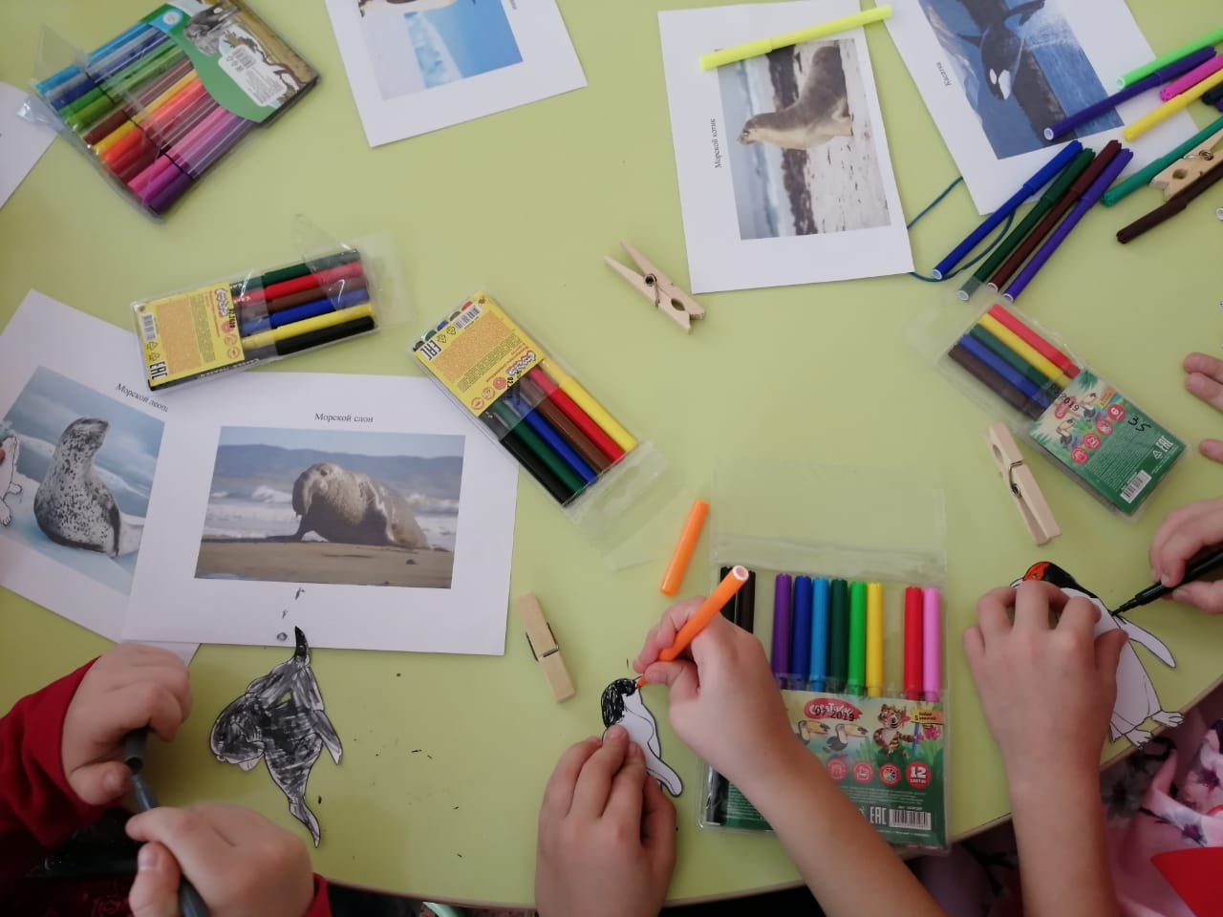
Для того, чтобы прикрепить жителей Антарктиды на стенд, нужно закрепить их на прищепки. Дети прикрепляют разукрашенные изображения на прищепки с помощью двустороннего скотча.
А теперь, пришло время вернуть наших северян к себе домой, в их среду обитания. Дети прикрепляют прищепки с разукрашенными изображениями на заранее подготовленный стенд.
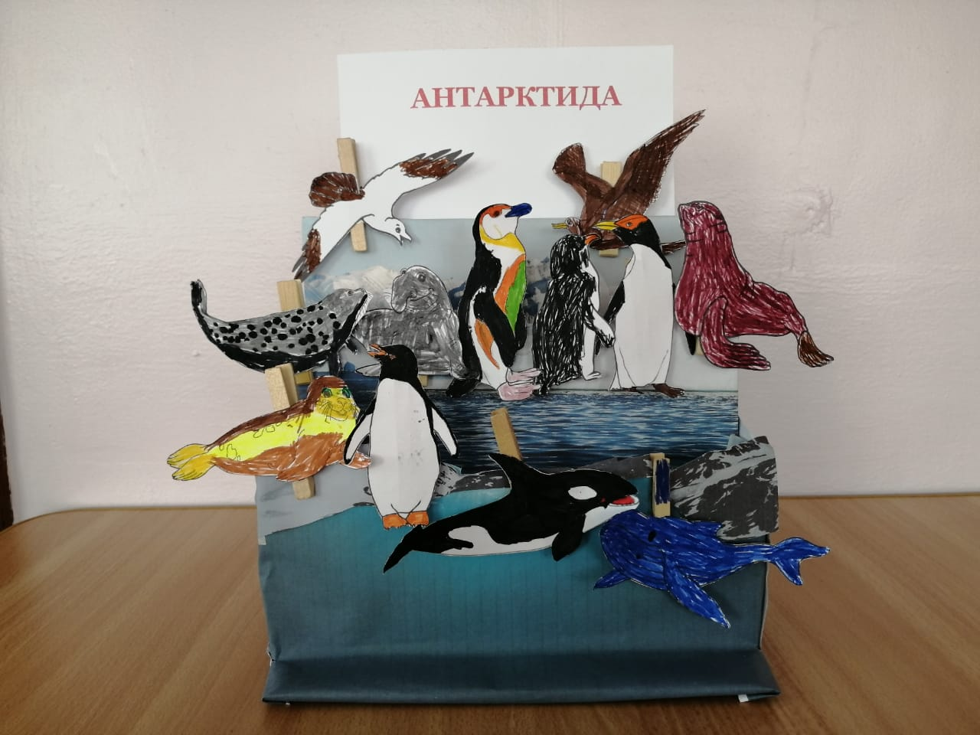
Вот такой замечательный стенд у нас получился!
Вопросы к детям:
Кто летает в облаках? – буревестник, странствующий альбатрос.
Кто нежится на суше? – морской котик, морской леопард, морской слон, тюлень, пингвины. А вы знали, что все эти животные также как на суше, чувствуют себя комфортно и в воде!
Кто плещется в волнах? – касатка, синий кит.
Вот и подошло к концу наше увлекательное путешествие по Антарктиде. Понравилось ли оно вам? Со всеми заданиями справились? Были ли у вас трудности?
Дети поднимают соответствующий смайлик (Приложение 3):
- Зеленый – со всем справился
- Желтый – были сложности, но я их преодолел
- Красный – задания оказались слишком сложными
Молодцы! Спасибо за активную работу!

Приложение

Приложение 1.
Морской котик
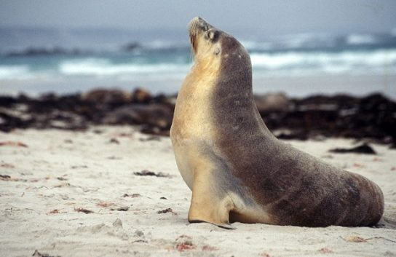

Морской леопард
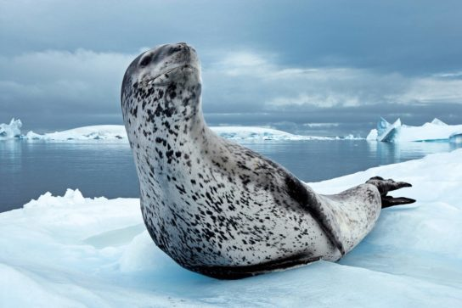
Тюлень
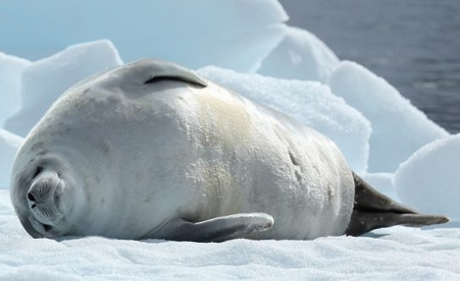

Морской слон
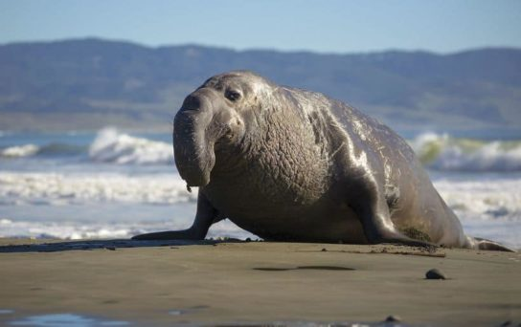

Синий кит
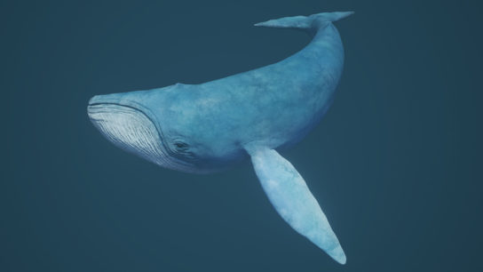

Касатка
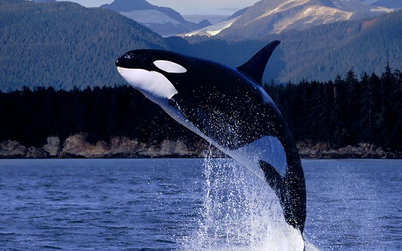

Буревестник
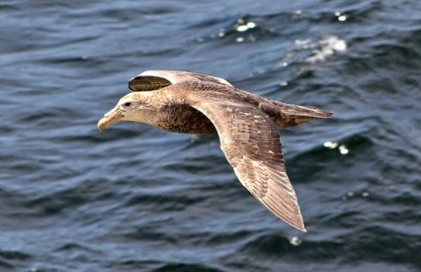

Странствующий альбатрос
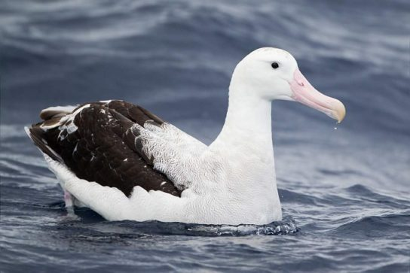

Императорский пингвин
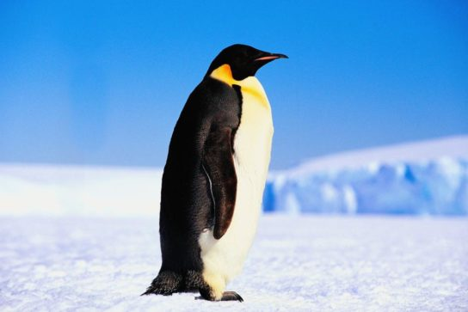

Субантарктический пингвин
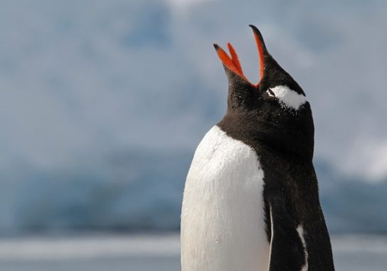

Приложение 2.
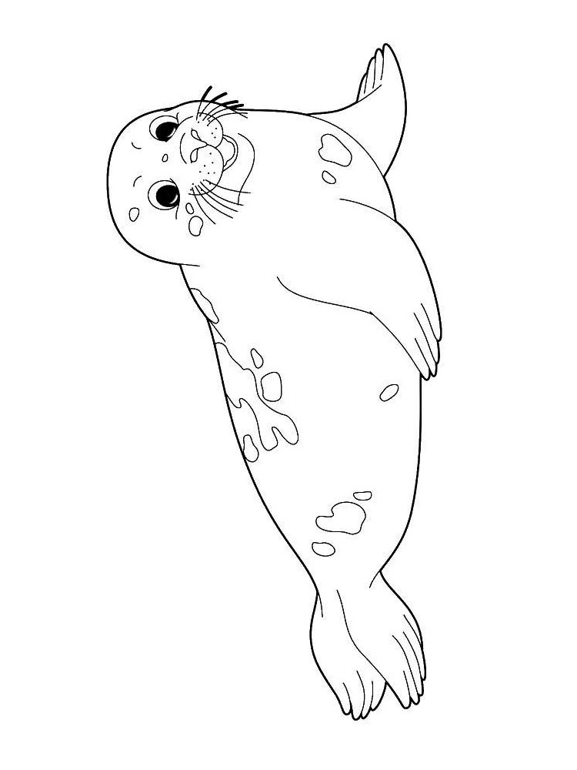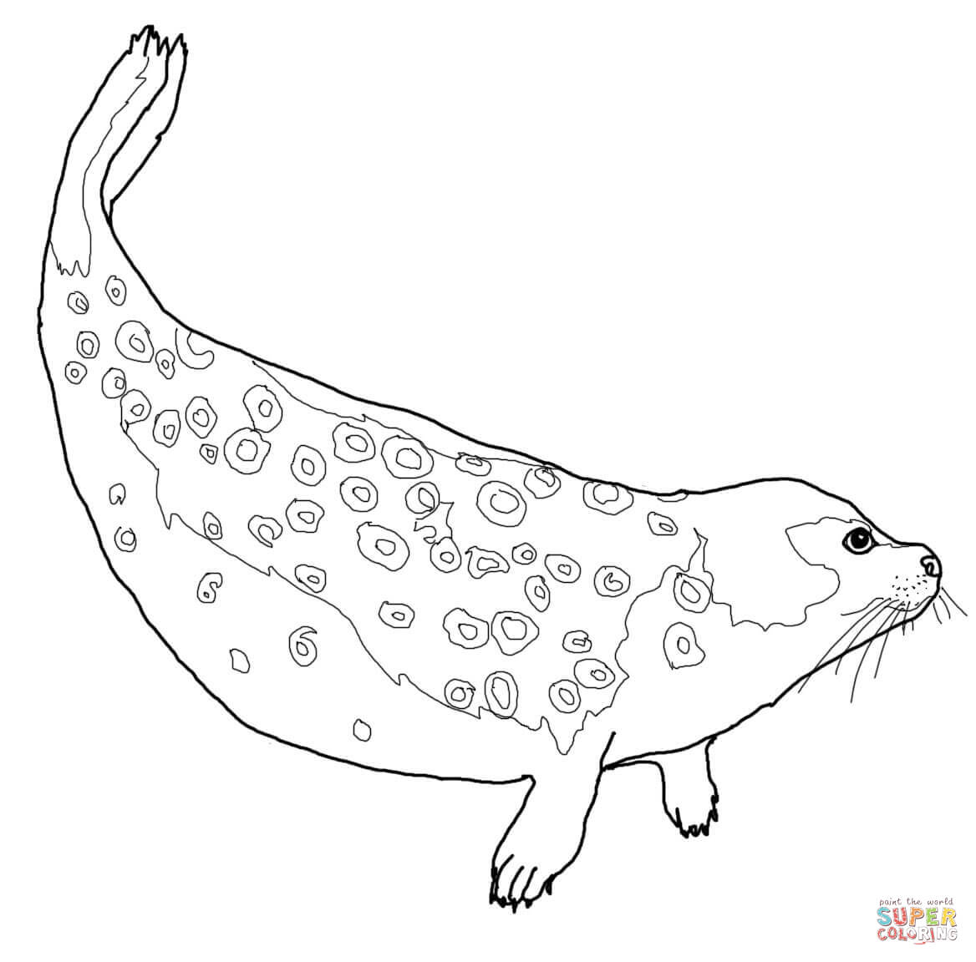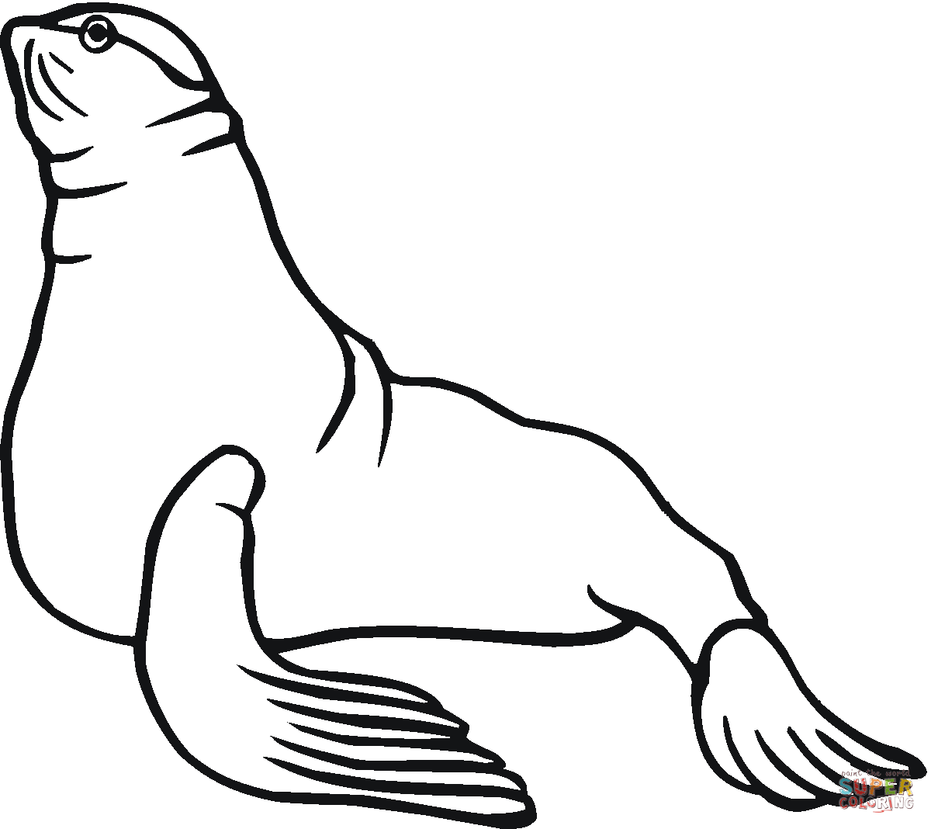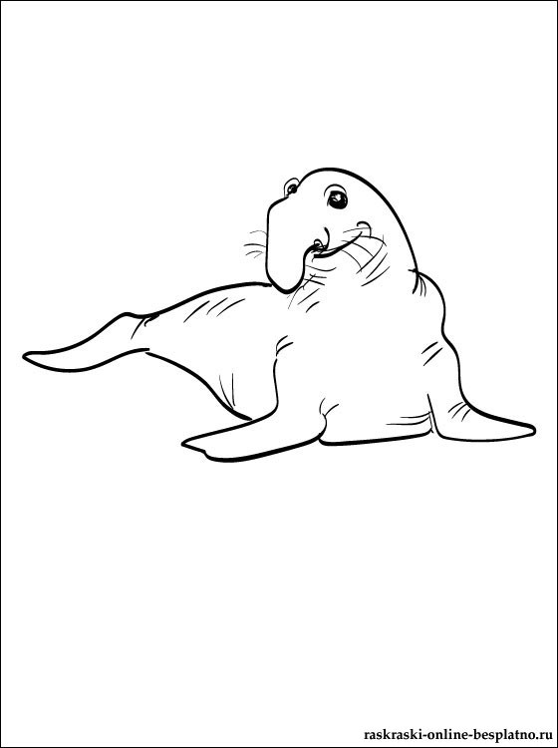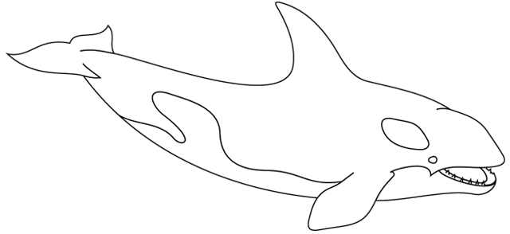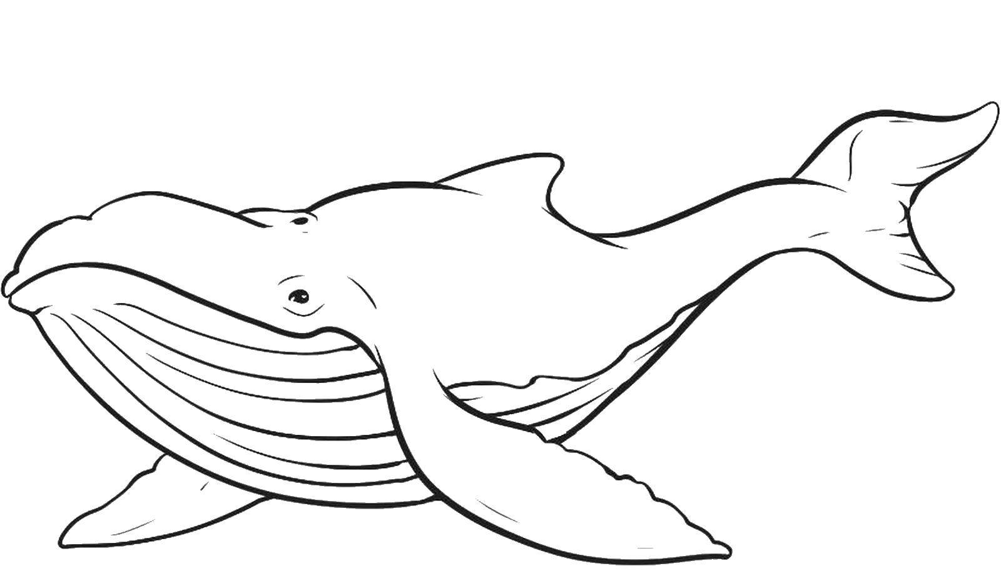

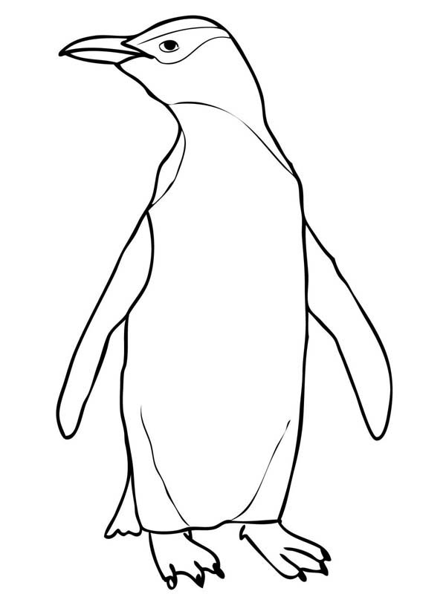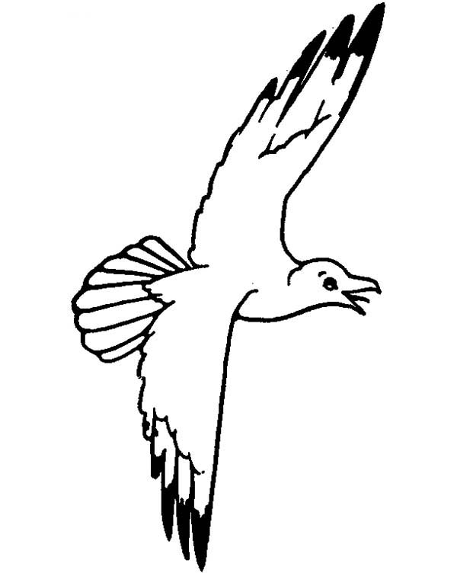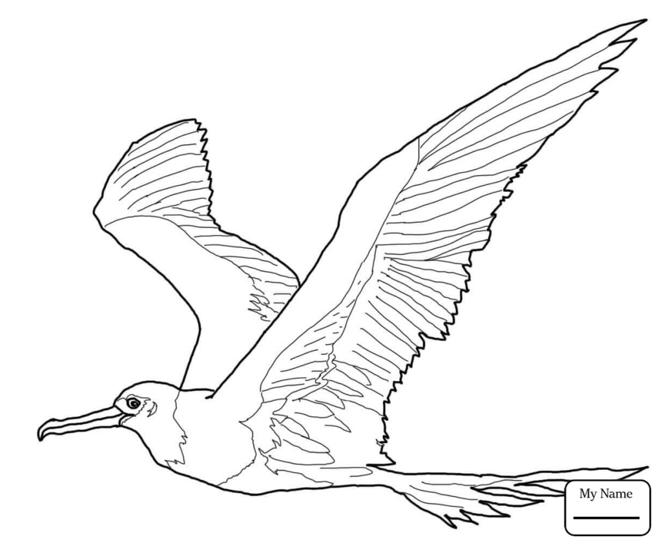
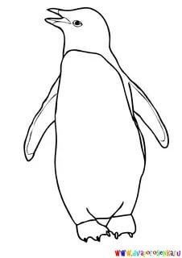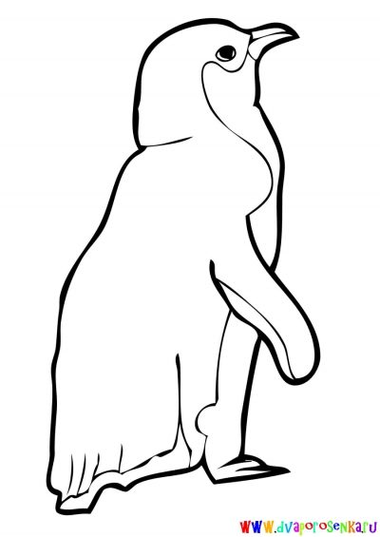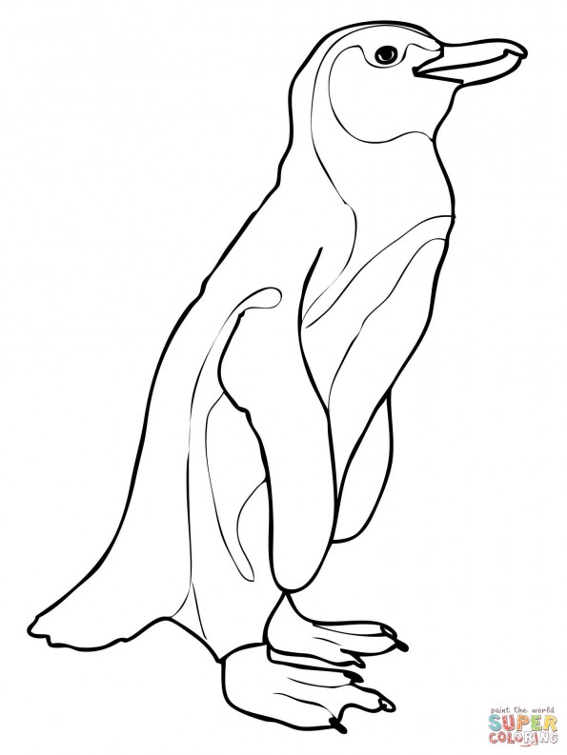

Приложение 3.



